муниципальное казенное общеобразовательное учреждение
«Хайхинская ООШ - сад» им.Сулейманова Х.С.

Проект «Времена года»
разновозрастная группа

Воспитатель: Газиева И.А.

2021-2022 уч.год

Проект «Времена года»
разновозрастная группа

Вид проекта: познавательный (информационный)
Тип проекта:
По содержанию: интегративный (две и более ОО)
Продолжительность: долгосрочный (сентябрь – август)
По составу: групповой
Участники проекта: дети, воспитатели, родители.
Прививать детям любовь к природе надо с самого раннего возраста. Малыши восторгаются при виде цветка, бабочки и в тоже время могут бездумно раздавить бегущего муравья. Как приучить их беречь и охранять природу, все живое, окружающее нас?
В.С.Сухомлинский считал необходимым вводить малыша в окружающий мир природы так, чтобы каждый день открывать в нем что-то новое для себя, чтобы он рос исследователем, чтобы каждый его шаг был путешествием к истокам чудес в природе, облагораживая сердце и закаляя волю. Необходимо, чтобы дети привыкали и приучались заботиться обо всем, что видят вокруг себя, беречь все, что окружает. Надо помочь понять, что природа помогает нам жить и радует нас.
Актуальность проекта

«Любовь к Родине, к родному краю начинается с любви к природе».
Задача ДОУ – научить любить Родину через любовь к окружающему миру.
Заложить любовь к Родине, к родному краю, к родной природе, к людям можно только в дошкольном возрасте. Именно поэтому важно своевременно развивать экологическое сознание маленькой личности. Огромную роль в экологическом образовании детей дошкольного возраста играет практическая, исследовательская деятельность в природных условиях. Необходимо научить ребенка жить в гармонии с природой, научить оберегать и защищать природный мир.
Проблема проекта:
Дети не запоминают последовательность времен года, путают очередность, не могут устанавливать причинно-следственные связи, взаимозависимость и последовательность явлений природы.
Практическая значимость:
Повышение качества образовательного процесса по экологическому воспитанию через организацию совместной исследовательской деятельности родителей, детей, педагогов.
Создание методической копилки по экологическому воспитанию.
Создание в группе условий для обобщения материала по формированию основ экологической культуры у дошкольников.
Активизация и обогащение воспитательных умений родителей по приобщению дошкольников к экологическому воспитанию через конкурсы, выставки.
Укрепление связи семьи и ДОУ.
Теоретическая значимость:
Заключается в разработке содержания, методов и форм, которые предусматривают поэтапную организацию приобщения детей к основам экологической культуры, повышению интереса к ближайшему окружению.
Цель проекта: формирование начальных представлений о временах года.
Задачи:
1. Формировать у детей познавательный интерес к окружающему миру, родной природе. 2. Познакомить с характерными особенностями каждого времени года.
3. Развивать творческие способности используя различные виды деятельности.
4. Вызывать потребность внимательно и бережно относится к природе, развивая наблюдательность и интерес к окружающему, умение видеть прекрасное в разное время года.
5. Совершенствовать экологическую культуру родителей через совместную деятельность.

Предполагаемый результат:
- Сформированы начальные представления о временах года.
-Сформированы представления о труде взрослых в разное время года.
- Сформированы представления о правильных способах взаимодействия с объектами природы.
- Повышен уровень экологической культуры родителей
Этапы реализации проекта:
1. Подготовительный (сентябрь)
-Создание развивающей среды
- Анкетирование родителей
- Подбор дидактических игр
- Подбор наглядного материала
-Подбор художественной литературы
2. Практический (1 октября – 15 августа)
Организация деятельности детей
3. Заключительный (15 августа -31 августа)
Определение результата практической деятельности с детьми

ПЕРСПЕКТИВНЫЙ ПЛАН

Сентябрь - Ноябрь

Вид деятельности | Содержание работы
Сентябрь- Ноябрь
Тема: «Осень»
Цель: формирование первичных представлений об осени и его признаках.
Задачи:
- помочь детям увидеть красоту и разнообразие осенней природы;
- развитие познавательной активности, логического мышления, воображения, речи;
- воспитание любви и бережного отношения к родной природе.
Игровая | Игры- манипуляции;  Театрализованные игры; «Репка»,  Сюжетно- ролевые игры с муляжами овощей, фруктов.  «Варим компот для мишки» ,«Кукла Маша готовит салат», «Кукла идет гулять»
Коммуникативная | Дидактические игры ; «Во саду ли во городе», «Узнай и назови», «Что бывает осенью? », «Чего не стало? », «Времена года», «Чудесный мешочек»  Рассматривание иллюстраций, сюжетных картинок.  Беседа «Осенние дары природы», «Хлеб- всему голова», «Где растет хлеб», «Осень золотая», «Любуемся красотой осени», «Прощаемся с птицами до весны», «Как животные готовятся к зиме»  Пальчиковая гимнастика «Мы капусту рубим, рубим»
Познавательно – исследовательская | Игры с природным материалом;  Игры с песком; «Мокрый - сухой»  Игры с водой; «Что как плавает», «Переливание воды»  Дидактические игры; «Сложи картинку»,  «Большой - маленький», «Найди такой же листик»,  «Разложи овощи по корзиночкам»  Игры с шишками, листьями: «Сколько листочков? »,  «Найди домик листочку»  Наблюдения на прогулке: за живой и неживой природой, осенними цветами, деревьями, листопадом, птицами, насекомыми, одеждой людей и др.
Двигательная | Подвижные игры: «Солнышко и дождик», «Птички и дождик», «Листопад», «У медведя во бору»
Восприятие худ. лит. и фольклора | «Падают листья» М. И. Венсен,, «Дождик» Е. Благинина, «Осенью» Плещеев, «Листопад», «Дождик- дождик», «Репка»
Изобразительная | Рисование: «Картофель», «Колосок», «Осень», «Перелётные птицы»  Лепка: «Консервируем фрукты», «Угощение для кукол», «Птичка-невеличка»  Аппликация: «Мухомор», «Листопад», «Морковка для зайчика»
Музыкальная | Пение «Дождик», «Желтые и красные листики»
СЭБТ | Сбор листьев для гербария
Декабрь- Февраль

Тема: «Зима»
Цель: формирование первичных представлений о зиме и её признаках.
Задачи:
- помочь детям увидеть красоту и разнообразие зимней природы;
- развитие познавательной активности, логического мышления, воображения, речи;
- воспитание любви и бережного отношения к родной природе.
Игровая | Игры- манипуляции;  Театрализованные игры; «Рукавичка»  Сюжетно- ролевые игры с фигурками диких животных  «Кукла заболела», «Кукла идет гулять», «Путешествие в зимний лес», «Новый год у зверят»
Коммуникативная | Дидактические игры ; «Найди картинку», «Что зимой бывает? », «Кто спрятался в снегу», «Одень куклу на прогулку», «Времена года»  Пальчиковые игры; «Нарядим елочку»  Рассматривание иллюстраций, сюжетных картинок: «Новый год», «Зимние забавы»  Беседа «Зимующие птицы».
Познавательно – исследовательская | Игры с водой; «Заморозим», «Разогреем», «Цветные льдинки»  Дидактические игры: «Сложи картинку», «Большие- маленькие снежинки», «Собери снеговика», лото «Зима»  Наблюдения на прогулке: за живой и неживой природой, птицами, деревьями, прохожими, погодой и тд..
Двигательная | Подвижные игры; «Птички в гнездышке», «Дед Мороз»  Хороводные игры: «Елочка», «Дед Мороз», «Выпал беленький снежок… », «Снежинки»  Речевые подвижные игры: «Зайка беленький», «Снег кружится»
Восприятие худ. лит. и фольклора | М. Познанская «Снег идет», О. Высотская «Холодно», В. Хорол «Зайчик», Н. Саксонская «Где мой пальчик? »,  О. Высотская «Покатились санки вниз», Я. Аким «Елка наряжается»,
Изобразительная | Рисование: «Лесная красавица», «Снег, снег, кружится»  Лепка: «Рябина», «Снежки»  Аппликация: «Новогодние игрушки», «Украсим елочку», «Птицы на кормушке»
Музыкальная | Музыкально- ритмические движения «Новогодний хоровод», «Дед Мороз», «Как на поле на лужок выпал беленький снежок… »
Конструирование | Горка для кукол
СЭБТ | Расчистка дорожки от снега, перенос снега в определенное место для сооружения снежных построек, подкормка птиц
Март-Май
Тема: «Весна»
Цель: формирование первичных представлений о весне и её признаках;.
Задачи:
- помочь детям увидеть красоту и разнообразие весенней природы;
- развитие познавательной активности, логического мышления, воображения, речи;
- воспитание любви и бережного отношения к родной природе.
Игровая | Игры- манипуляции;  Театрализованные игры: «Заюшкина избушка»  Сюжетно- ролевые игры с фигурками диких животных  «Путешествие в весенний лес», «Кукла идет гулять», «Кукла заболела»
Коммуникативная | Дидактические игры; «Найди и покажи», «Одень куклу на прогулку», «У кого картинка? », «Сложи картинку», Лото «Времена года»  Пальчиковые игры;  Рассматривание иллюстраций, сюжетных картинок: «Весна», «Вот пришла весна», «Какие сосульки? »  Словесно-речевые игры:«Что весной бывает», «Узнай и назови», «Что изменилось?»  Беседа «Путешествие в весенний лес», «Пернатые гости»
Познавательно – исследовательская | Игры с песком: «Тортик для мамочки»  Игры с водой: «Тонет- плавает», «Теплый- холодный», «Как тают сосульки», «Сколько лодочек в луже? », «Большие- маленькие сосульки».  Дидактические игры: лото «Весна», «Сложи картинку».  Наблюдения на прогулке: за живой и неживой природой
Двигательная | Подвижные игры; «Веселый воробей», «Перешагни через лужу», «Солнечные зайчики», «Через ручеек»,  Хороводные игры: «Вейся венок»  Речевые подвижные игры: «Колпачок»
Восприятие худ. лит. и фольклора | А. Плещеев «Сельская песенка», М. Полянская «Одуванчик», Укр. Песенка «Веснянка», закличка «Солнышко-ведрышко», закличка «Дождик», сказка «Заюшкина избушка»
Изобразительная | Рисование: «Дождик босиком по земле прошел», «Все сосульки плакали», «Солнышко», «Разноцветная лужайка»  Лепка: «Сосульки», «Цветы»  Аппликация: «Бережливым будь с водой», «Корзина с цветами»,
Музыкальная | Пение «Солнышко» муз. Н. Лукониной, «Зима прошла», «Есть у солнышка дружок»  Слушание «Апрель» муз. П. И. Чайковского, «Весенний вальс» муз. Ф. Шопена
Конструирование
СЭБТ | Сбор мусора на участке, очистка территории от сухих листьев, подметание дорожки, сгребание рассыпанного песка обратно в песочницу
Июнь-Август
Тема: «Лето»
Цель: формировать представление о лете и о тесной взаимосвязи в природе.
Задачи:
- активизировать речь детей, побуждая к высказыванию в виде полных предложений;
- воспитывать любознательность, обогащать детей разнообразными впечатлениями.
Игровая | Игры- манипуляции;  Театрализованные игры: «Теремок», «Колобок»  Сюжетно- ролевые игры : «Кукла идет гулять», «Кукла Маша готовит обед», «Едем на дачу», «Едем отдыхать на речку»
Коммуникативная | Словесно- речевые игры: «Летние забавы», «Лето к нам пришло», «Кто машет крылышками?», «Принесла я вам цветок»  Дидактические игры: «Одень куклу на прогулку», «Что бывает летом?»
Познавательно – исследовательская | Игры с водой: «Прозрачная – мутная», «Разноцветная водичка», «Достань камешек»  Игры с песком: «Я пеку, пеку, пеку», «Сырой – сухой»  Дидактические игры: «Лото», «Сложи картинку», «Найди цветок для бабочки», «С какого дерева листик? », «Сколько цветочков?» Наблюдения на прогулке: за живой и неживой природой.
Двигательная | Подвижные игры: «Солнышко и дождик», «Мы веселые ребята», «Солнечные зайчики», «У медведя во бору»  Хороводные игры: «Веселый хоровод», «Карусель»
Восприятие худ. лит. и фольклора | Потешки «Как по лугу», «Травка – муравка», сказки «Колобок», «Теремок», Н. Павлова, стихотворение «Солнечные зайчики» А. Бродский
Изобразительная | Рисование: «Цветы», «Мухомор»  Лепка: «Божья коровка»  Аппликация: «Украсим бабочке крылышки»
Музыкальная | Пение «Солнышко» муз. Н. Лукониной, «Зима прошла», «Есть у солнышка дружок»  Слушание «Апрель» муз. П. И. Чайковского, «Весенний вальс» муз. Ф. Шопена
Конструирование
СЭБТ | Сбор веточек, подметание дорожки, сгребание песка в песочницу, полив растений
Список используемой литературы:
1. И.Л.Саво, «Планирование работы по экологическому воспитанию в разных возрастных группах детского сада», С-П: Детство-Пресс
2. И.Н. Павленко «Развитие речи и ознакомление с окружающим миром в ДОУ», под ред. К.Ю. Белой.- М.: ТЦ Сфера, 2007
3. О.А.Воронкевич «Добро пожаловать в экологию» СПб «Детство-Пресс», 2004.
4. В.Н. Волчкова « Развитие и воспитание детей младшего дошкольного возраста»
5. В.Куцакова, «Конструирование и художественный труд в детском саду. Пособие для воспитателей», М: Просвещение, 2009
6. «Хрестоматия для маленьких» II мл.гр., Омск 2003, ООИПКРО
- Т.Н. Доронова «Обучение детей 2-4 лет рисованию, лепке в игре» Просвещение 1992.
- Н.Н. Леонова «Художественное творчество, по программе «Детство», Волгоград: Учитель, 2016.
- В.Н. Волчкова « Развитие и воспитание детей младшего дошкольного возраста»

10. З.Н. Богуславская, «Развивающие игры для детей младшего дошкольного возраста», М «Просвещение», 1991 г
- З.И. Самойлова «Организация деятельности детей на прогулке. 1 младшая группа», 2014.
- Н.В. Полтавцева «Физическая культура в дошкольном детстве; для детей 2 младшей группы»
- А.К.Бондаренко, «Дидактические игры в детском саду», М.; Просвещение, 1991
- В.Куцакова, «Конструирование и художественный труд в детском саду. Пособие для воспитателей», М: Просвещение, 2009
- Н.В.Алёшина, «Ознакомление дошкольников с окружающей и социальной действительностью» (2 мл. гр.), 2004

Приложение 1
Анкета для родителей
«Экологическое воспитание дошкольников»

Уважаемые родители!
Цель проведения данного анкетирования: выявить отношение родителей к вопросам экологического образования дошкольников в нашем ДОУ и его осуществления в семье.

1. Считаете ли Вы важным компонентом экологическое воспитание дошкольников?
- Да
- Нет
- Не знаю

2. Как вы понимаете, что такое экология, что она изучает, чем занимается?_______________________________________________________________

3. Считаете ли вы необходимым знакомить детей с природой нашего региона (города)?
- Да
- Нет
- Не знаю

4. На Ваш взгляд, обладаете ли вы достаточной информацией о природе нашего региона (города), чтобы ответить на возникающие у ребенка вопросы?
- Да
- Нет
- Не знаю

5. Как Вы считаете, зависит ли состояние здоровья ребенка от состояния окружающей среды?
- Да
- Нет
- Не знаю

6. В какой совместной деятельности Вы осуществляете экологическое воспитание детей в семье?
- Беседы с ребенком о природе
- Подкормка птиц
- Отдых на природе
- Наблюдение за природными объектами
- Чтение художественной литературы природоведческого содержания
- Другие формы_______________________________________________________

7. Как вы оцениваете уровень экологический знаний Вашего ребенка?
- Высокий
- Средний
- Низкий

8. Знакомите ли Вы детей с правилами поведения в природе?
- Да. Каким образом? ________________________________________________
- Нет

9. Какую информацию Вы хотели бы получить по экологическому воспитанию дошкольников? ________________________________________________

10. Какие мероприятия вы могли бы предложить провести на экологические темы в группе?______________________________________________________

11. Как вы оцениваете работу ДОУ по экологическому воспитанию дошкольников? _____________________________________________________

Приложение 2
Картотека пальчиковых игр «Времена года»

Осень
«Листопад».
Листопад, листопад!
Листья по ветру летят:
Руки поднять вверх.
Покачивая кистями из стороны в сторону, медленно опускать руки (листья опадают).
С клёна – кленовый,
Пальцы выпрямить и максимально развести в стороны.
С дуба – дубовый,
Пальцы выпрямить и плотно прижать друг к другу.
С осины – осиновый,
Указательный и большой соединить в виде колечка.
С рябины- рябиновый.
Пальцы выпрямить и слегка развести в стороны.
Полны листьев лес и сад
То-то радость для ребят!
Хлопки в ладоши.

«Осень».
Ветер северный подул, - подуть на пальцы
все листочки с липы сдул с-с-с – смахивать руками, будто сдувает листочки
Полетели, закружились и на землю опустились. - ладони зигзагами плавно опустить на стол
Дождик стал по ним стучать кап-кап-кап – постучать пальцами по столу
Град по ним заколотил,
Листья все насквозь пробил, - постучать кулачками по столу
Снег потом припорошил, - плавные движения вперед-назад кистями
Одеялом их накрыл. - ладони прижать крепко к столу

«Осенние листья»
Раз, два, три, четыре, пять,
(загибать пальцы, начиная с большого)
Будем листья собирать.
(сжимать и разжимать кулачки)
Листья берёзы, листья рябины,
(загибать пальчики, начиная с большого)
Листья тополя, листья осины,
Листики дуба мы соберём.

«Мы идем в осенний лес».
Мы идем в осенний лес. - маршируем на месте
А в лесу полно чудес! - разводим руки в стороны, «удивляемся»
Дождь вчера в лесу прошел - потряхиваем ладонями обеих рук
Это очень хорошо. - хлопаем в ладоши
Будем мы грибы искать - приставляем ладонь ко лбу, смотрят то в одну, то в другую сторону
И в корзинку собирать. - сводят руки перед собой в «корзинку»
Вот сидят маслята, - загибают по одному пальцу на обеих руках одновременно на каждое название грибочка
На пеньке – опята,
А во мху – лисички,
Дружные сестрички. - делают манящие движения руками
«Подосиновик, груздок, - грозят указательным пальцем правой руки
Полезайте в кузовок! – присесть, обнять себя руками
Ну, а ты, мухомор, - встаем, разводим руками в стороны
Украшай осенний бор!

«Яблоки».
Большой пальчик яблоки трясёт.
Кисти сжаты в кулак, разгибаем большой пальчик.
Второй их собирает.
Разгибаем указательный палец.
Третий их домой несёт.
Разгибаем средний палец
Четвёртый высыпает.
Разгибаем безымянный.
Самый маленький – шалун.
Разгибаем мизинец
Всё, всё, всё съедает.

«Овощи»
У девчушки Зиночки
Овощи в корзиночке:
(дети делают ладошки «корзинкой»)
Вот пузатый кабачок
(сгибают пальчики, начиная с большого)
Положила на бочок,
Перец и морковку
Уложила ловко,
Помидор и огурец.
Наша Зина — молодец!
(показывают большой палец).

«Репка»
Тянут, тянут бабка с дедкой
Вытягивание пальцев за ногтевые фаланги
Из земли большую репку:
Вот пришла бы наша внучка,
Помогла б собачка Жучка.
Где же кошка, мышка – крошка?
Одноимённые пальцы прикасаются друг к другу.
Хоть держалась крепко,
Вытянута репка.

Зима
«Зима»
Пришла зима, трем ладошки друг о друга
Принесла мороз. пальцами массажируем плечи, предплечья
Пришла зима, трем ладошки друг о друга
Замерзает нос. ладошкой массажируем кончик носа
Снег, плавные движения ладонями
Сугробы, кулаки стучат по коленям попеременно
Гололед. ладони шоркают по коленям разнонаправлено
Все на улицу — вперед! обе руки протянуть вперед.

«Зима»
Наши ручки замерзают. Кулачки крепко прижать друг к другу
Поиграем – ка немножко Разжать кулачки, хлопать в ладони.
Да похлопаем в ладошки. Хлопать в ладоши
Хлоп, хлоп, хлоп, хлоп!
Пальчики, чтоб их согреть, Прижать ладони друг к другу, тереть
Сильно надо растереть. ладонь о ладонь.
Пальчики мы согреваем, Греем руки круговыми движениями,
Их сжимаем – разжимаем! сжимаем и разжимаем кулачки

"Снежок".
Раз, два, три, четыре, Загибают пальчики.
Мы с тобой снежок лепили. "Лепят снежок".
Круглый, крепкий, очень гладкий вместе,
Показывают круг, сжимают ладони гладят одной ладонью другую.
И совсем-совсем не сладкий. Грозят пальником.
Раз — подбросим. "Подбрасывают".
Два — поймаем. Приседают, "ловят".
Три — уроним. Встают, "роняют".
И. сломаем. Топают.

«Снегири»
Вот на ветках, посмотри,
Четыре хлопка руками.
В красных майках снегири.
Распушили пёрышки.
Изображают «крылышки»
Греются на солнышке.
Головой вертят,
Повороты головой.
Улетать хотят.
Кыш! Кыш! Улетели!
За метелью, за метелью!
Вращательные движения кистями рук.

Весна
«К нам весна пришла»
К нам весна пришла,
Цветы красивые принесла!
Ручки протягивают вперёд «с букетом».
В палисадник мы пошли
И венок себе сплели!
Пальчики двигаются, будто плетут венок.

«Подснежник».
К нам Весна лишь заглянула - Протягивают руки вперед
В снег ладошку окунула Руки внизу, перпендикулярно корпусу
И расцвел там нежный, Руки соединяют в бутон на уровне глаз
Маленький подснежник Медленно раздвигают пальцы («цветок раскрылся»)

«Птицы прилетают».
С наступлением весны, Пальцы расставлены, ладони перекрещены.
Птицы прилетают. Большие пальцы соединяют, остальными машут, как крыльями.
Возвращаются скворцы,
Работяги и певцы. Пальцы рук сжимаются в кулаки и разжимаются.
А грачи у лужицы Ладони раскрыты, соединены чашечкой.
Шумной стайкой кружатся. Круговые движения кистями рук.
Журавли летят торопятся, Пальцы расставлены, ладони перекрещены.
А малиновка и дрозд, Большие пальцы соединяют, остальными машут, как крыльями.
Занялись устройством гнезд. Пальцы рук в замок ладони открыты.

Лето
«Колокольчики»
В прятки пальчики играют
Сжимать и разжимать пальцы рук.
И головки убирают,
Открывать и закрывать глаза.
Словно синие цветки,
Распускают лепестки
Сводить и разводить пальцы «веером».
Наверху качаются,
Низко наклоняются.
Качание и наклоны кистей вправо-влево.
Колокольчик голубой
Поклонился, повернулся
К нам с тобой.
Круговые движения кистями.
Колокольчики-цветы
Очень вежливы, а ты?
Повороты кистями вправо-влево, ладони сверху опустить на стол.

«Бабочка»
Бабочка-коробочка,
Улетай под облачко.
Там твои детки
На берёзовой ветке.
Скрестить запястья обеих рук и прижать ладони тыльной стороной друг к другу. Пальцы прямые.
«Бабочка сидит». Имитировать полёт «бабочки».

Приложение 3

Стихи о временах года
В возрасте 4—5 лет ребёнок должен понимать:
- признаки осени: на улице холодно, часто идут дожди. Листья желтеют и опадают. Птицы улетают в тёплые края. Люди собирают урожай овощей и фруктов.
- признаки зимы: зимой морозы, снегопады. Когда снег рыхлый, из него можно лепить снежки. Бывает снег рассыпчатый. Водоёмы покрыты льдом. Лед твёрдый, холодный и скользкий.
- признаки весны: становится теплее, снег тает, текут ручьи. Появляются цветы, трава, на деревьях и кустарниках распускаются листья. Возвращаются из тёплых стран птицы. Они поют, строят гнёзда.
- признаки лета: солнце ярко светит, становится жарко. Цветут растения. Люди купаются в водоёмах. В гнёздах появляются птенцы.

Весна
Весна, весна, красная!
Приди, весна, с радостью,
С радостью, с радостью,
С великой милостью:
Со льном высоким,
С корнем глубоким,
С хлебом обильным!
* * *
Весна, весна красная,
Пришла весна ясная!
Птицы громко поют —
Долго спать не дают.
* * *
Сельская песня
Травка зеленеет,
Солнышко блестит,
Ласточка с весною
В сени к нам летит.

С нею солнце краше
И весна милей...
Прощебечь с дороги
Нам привет скорей.

Дам тебе я зёрен,
А ты песню спой,
Что из стран далёких
Принесла с собой...
А. Н. Плещеев
* * *
Разбегайтесь, ручьи,
Растекайтесь, лужи.
Вылезайте, муравьи,
После зимней стужи.
Пробирается медведь
Сквозь лесной валежник.
Стали птицы песни петь,
И расцвёл подснежник!
С. Маршак
* * *
Воробушки
О чём поют воробушки
В последний день зимы?
— Мы выжили!
— Мы дожили!
— Мы живы! Живы мы!
В. Берестов

Лето
Солнышко-ведёрышко,
Выгляни в окошечко!
Солнышко, нарядись!
Красное, покажись!
* * *
Солнышко, вёдрышко,
Взойди поскорей,
Освети, обогрей —
Телят да ягнят,
Ещё маленьких ребят.
* * *
Солнышко, солнышко,
Выгляни в оконышко!
Солнышко, нарядись,
Красное, покажись!
Ждут тебя детки,
Ждут малолетки.
* * *
Смотрит солнышко в окошко,
Светит в нашу комнату.
Мы захлопаем в ладошки –
Очень рады солнышку.
* * *
Солнышко-колоколнышко,
Ты пораньше взойди,
Нас пораньше разбуди:
Нам в поля бежать,
Нам весну встречать!

Осень
За весной, красой природы,
Лето знойное пройдёт —
И туман и непогоды
Осень поздняя несёт:
Людям скучно, людям горе;
Птичка в дальние страны,
В тёплый край, за сине море
Улетает до весны.
А. С. Пушкин (Из поэмы "Цыганы")
* * *
Поднялась, шумит
Непогодушка,
Низко бор сырой
Наклоняется.
Ходят, плавают
Тучи по небу.
Ночь осенняя
Черней ворона.
И. С. Никитин
* * *
Осень. Обсыпается весь наш бедный сад,
Листья пожелтелые по ветру летят;
Лишь вдали красуются, там, на дне долин,
Кисти ярко-красные вянущих рябин.
А. К. Толстой

Осень
Поспевает брусника,
Стали дни холоднее.
И от птичьего крика
В сердце только грустнее.

Стаи птиц улетают
Прочь за синее море.
Все деревья блистают
В разноцветном уборе.

Солнце реже смеётся,
Нет в цветах благовонья.
Скоро Осень проснётся —
И заплачет спросонья.
К. Д. Бальмонт

Зима
Уж ты, зимушка-зима,
Закружила да замела
Все дорожки, все лужки
Негде Сонечке пройти.
* * *
Уж ты, зимушка-зима,
Зима вьюжлива была,
Всё крутила, всё мела —
Примораживала,
Калинушку с малинушкой
Заламливала.
Всю травку повызнобила,
С шелковой травы цветы
Повысушила.
* * *
Ты, мороз, мороз, мороз,
Не показывай свой нос!
Уходи скорей домой,
Стужу уводи с собой.
А мы саночки возьмём,
Мы на улицу пойдём,
Сядем в саночки –
Самокаточки.
* * *
Улицей гуляет
Дедушка мороз,
Иней рассыпает
По ветвям берёз;
Ходит, бородою
Белою трясёт,
Топает ногою,
Только треск идёт.
С. Д. Дрожжин

Вопросы для закрепления знаний о временах года
1. Какие признаки весны в стихотворениях?
2. Что делают птички весной?
3. Какие первые цветы появляются весной?
4. Почему летом можно купаться в речках?
5. Какое летом солнышко? Как оно светит?
6. Какие признаки осени в стихотворении?
7. Куда улетают птицы осенью?
8. Какие признаки зимы в стихотворении?
9. Как люди помогают птицам зимой?
10. Какое твоё любимое время года? Почему?

Приложение 4
Фотоотчёт
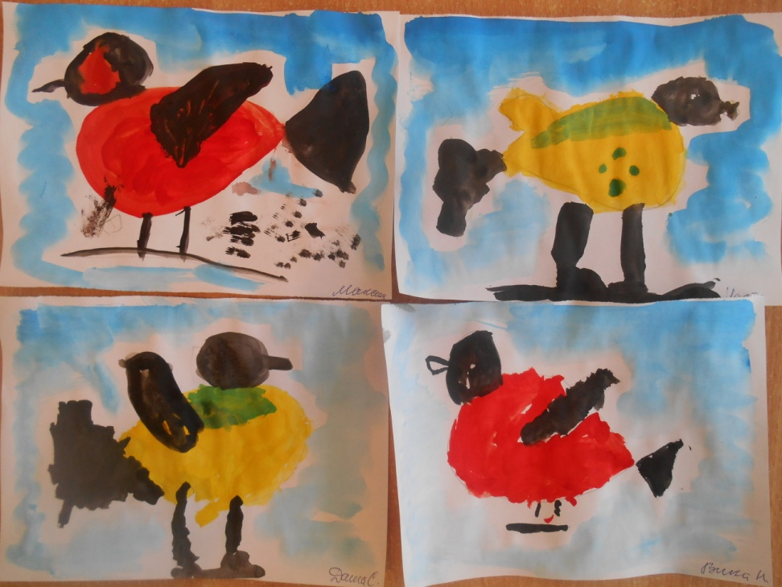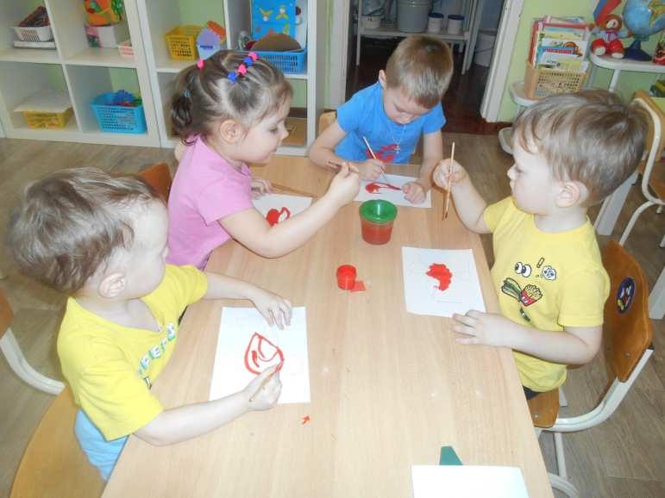
НОД рисование «Зимующие птицы»

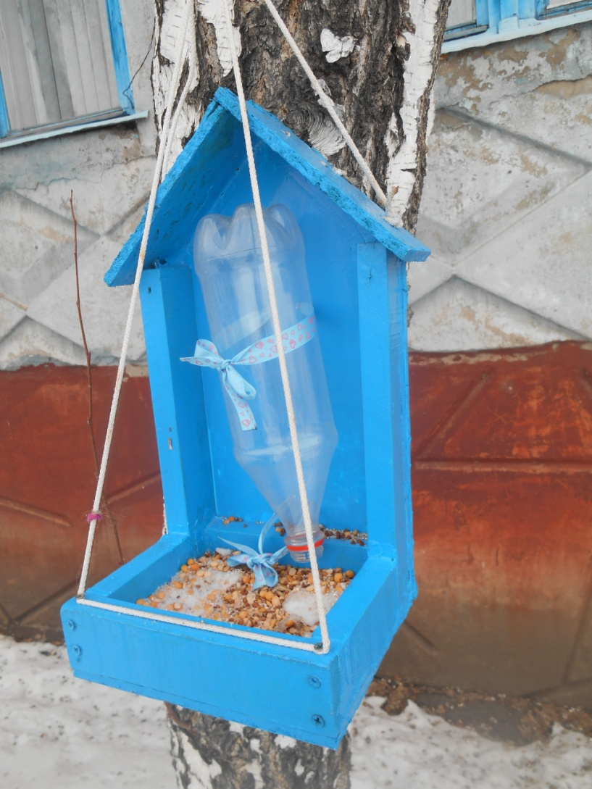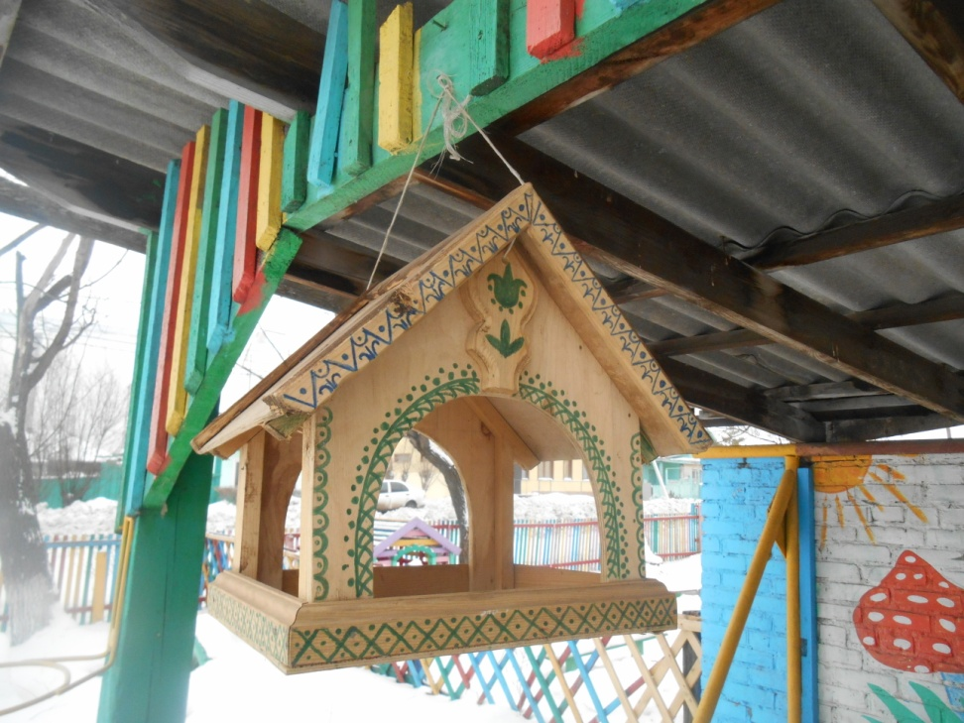
Акция «Мы кормушку смастерили»

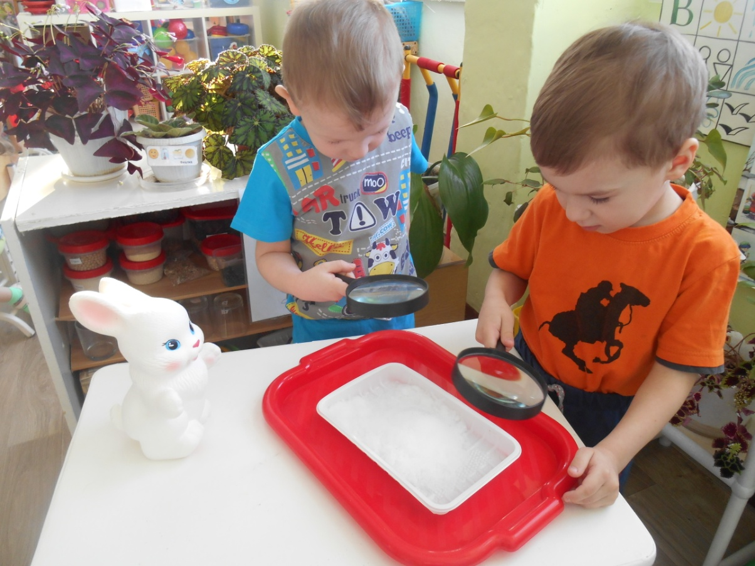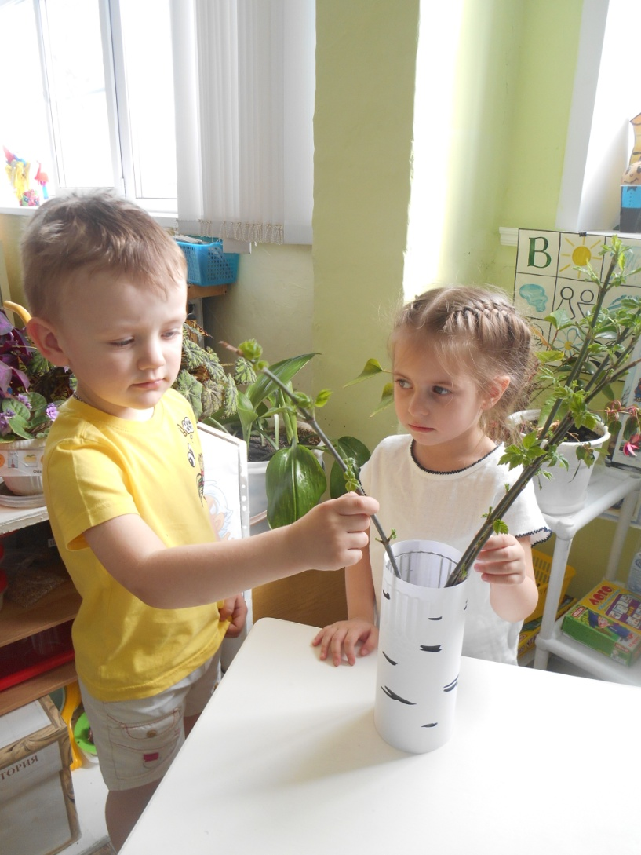
Наблюдение за природой

